«Учебно-методический центр развития образования
Карагандинской области» КГКП
ГУ «Отдел образования Бухар-Жырауского района»

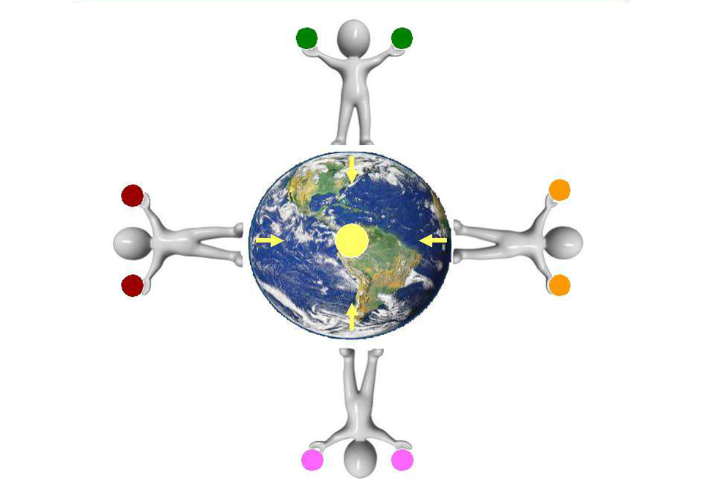

Сборник заданий
НА РАЗВИТИЕ ФУНКЦИОНАЛЬНОЙ ГРАМОТНОСТИ
в рамках проекта «Зейін»

Поселок Ботакара, 2021г.

Составители учителя математики Гермаш Елена Анатольевна
Уркунова Галина Геннадьевна
КГУ «Кокпектинская СОШ»
8 класс

Сборник содержит разноуровневые задания, направленные на повышение уровня математического мышления учащихся с учетом их индивидуальных особенностей.
Задания могут быть использованы учителями как на уроках математики, так и на факультативных занятиях по спецкурсу, развивающему функциональную математическую грамотность, и предполагают возможность успешной подготовки учащихся к предстоящему международному исследованиюPISA-2021.

Содержание
ВВЕДЕНИЕ ……………………………………………4
- Поединок пиратов и флибустьеров…………………...5
- Выброс промышленного газа в атмосферу…………..6
- Экономия электроэнергии…………………………….7
- Одежда трёх подруг……………………………………8
- Винни-Пух в гостях у Кролика……………………….9
- Паркет…………………………………………………..10
- Дачный участок………………………………………...11
- Баскетбольное кольцо………………………………….12
- Выгодный вклад………………………………………..13
- Гостинцы………………………………………………..14
СПИСОК ЛИТЕРАТУРЫ…………………………….15

Введение
Современному обществу требуются люди, умеющие быстро адаптироваться к изменениям, происходящим в постиндустриальном мире. В новых обстоятельствах процесс обучения выпускников в школе должен быть ориентирован на развитие компетентностей, способствующих реализацииконцепции«образование через всю жизнь». В международном исследовании PISA (ProgrammeforInternationalStudentAssessment) термин «функциональная математическая грамотность» означает «способность учащегося использовать математические знания, приобретенные им за время обучения в школе, для решения разнообразных задач межпредметного и практико-ориентированного содержания, для дальнейшего обучения и успешной социализации в обществе».
В данном сборнике представлены разноуровневые задания, приближенные к заданиям формата международного исследования PISA.
Понятие «Математическая функциональная грамотность» предполагает владение умениями:
- выявлять проблемы, возникающие в окружающем мире, решаемые посредством математических знаний,
- решать их, используя математические знания иметоды,
- обосновывать принятые решения путем математическихсуждений,
- анализировать использованные методырешения,
- интерпретировать полученные результаты с учетом поставленнойзадачи.
При отборе содержания заданий учитывается каждая основная тема традиционного школьного курса математики: числа, измерения, оценка, алгебра, функции, геометрия, вероятность, статистика, элементы теории чисел. В рамках этих тем значительное внимание уделено ряду вопросов, имеющих высокую практическую значимость (измерение геометрических величин, оценка, проценты, масштаб, интерпретация диаграмм и графиков реальных зависимостей, вероятность, статистические показатели идр.).
Сборник включает 10 текстов о различных жизненных ситуациях.
Указан тип каждого задания, коды ответов.
Указаны также контекст (личностный, предметный, социальный), уровни навыков мышления в соответствии с таксономией Б.Блума – знание, понимание, применение, анализ, синтез, оценка.
Для описания уровней математической компетентности выделены соответствующие им виды деятельности: а) воспроизведение; б) установления связей; в) рассуждение.

Задача №1
Поединок пиратов и флибустьеров
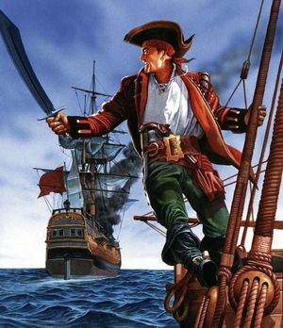
После схватки пиратов капитана Флинта с флибустьерами капитана Блада в судовом журнале капитана Флинта было написано: «Все пираты моей команды пострадали: 81% из них потеряли верхний зуб, 82% - нижний, у 83% был подбит правый глаз, а у 84% - левый».
Вопрос 1. Выберите вопрос, на который вы можете ответить по условию задачи:
А. Когда состоялась схватка пиратов и флибустьеров?
В.Какие повреждения получили пираты капитана Флинта?
С. Был ли судовой журнал у капитана Блада?
Описание: Прочитав внимательно условие, найди в тексте взаимосвязь между вопросом и содержанием текста задачи.
Математическая область: количество.
Контекст: личностный.
Уровни навыков мышления: понимание.
Формат вопроса: с выбором ответа (закрытый).
Сложность: 1 уровень.

Код 2: С
Код 0: другие ответы.
Вопрос 2. Как по данным задачи установить, какой процент пиратов Флинта одновременно лишился двух зубов и оказался с двумя подбитыми глазами?
А. 30%
В. 70%
С. 18%
Описание: сначала подсчитать, сколько процентов пиратов не лишилось верхнего зуба, не лишились нижнего зуба и т.д.
Математическая область: количество.
Контекст: личностный.
Уровни навыков мышления: применение.
Формат вопроса: с выбором ответа (закрытый).
Сложность: 2 уровень.

Код 2: А

Подсчитаем, сколько процентов пиратов не лишилось верхнего зуба: 100%-81%=19%; нижнего зуба не лишилось 100%-82%-12%; правый глаз не был подбит у 100%-83%=17%; левый – 100%-84%=16%. Всего эти пираты составили 19%+18%+17%+16%=70% от общего числа пиратов. Следовательно, выбили сразу два зуба и одновременно подбили два глаза 100%-70%=30% от числа всех пиратов Флинта.
Код 1: Верен ход рассуждений, но допущены вычислительные ошибки.
Код 0: Неверный ход рассуждений.

Задача №2
Выброс промышленного газа в атмосферу

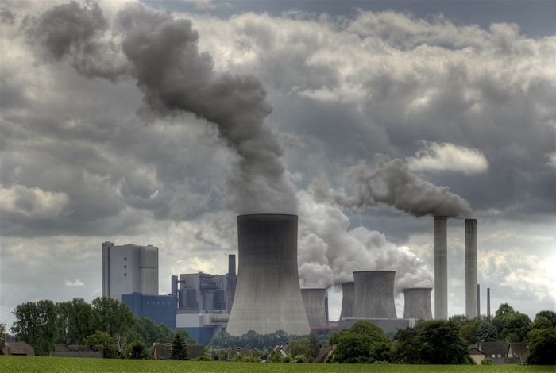
Одной трубой с промышленным газом за 4,2 ч заполнили половину цистерны. Затем открыли вторую трубу, и заполнение цистерны было закончено за 2,7 ч.
Вопрос 1: Найдите объем цистерны (ответ округлите до целых), если производительность второй трубы 34 м³/ч?
Описание: Для того, чтобы найти объём цистерны, нужно составить уравнение, обозначив за х производительность первой трубы. Найденный объём цистерны округлить до целых применяя правило округления.
Математическая область: количество.
Контекст: личностный.
Уровни навыков мышления: применение.
Формат вопроса: конструированный.
Сложность: 2 уровень.
Код 2:
Пусть x – производительность первой трубы.
V/2 = 4,2∙x;
4,∙2х = 2,7∙(x + 34);
1,5∙х = 91,8;
х = 61,2;
V = 2∙4,2∙61,2 = 514,08 ≈ 514 (м³). Ответ: 514 м³ – объем цистерны.
Код 1: Ход логических действий верен, но допущены вычислительные ошибки.
Код 0(1): Составлено неверное уравнение.
Код 0(2): Неверный ход рассуждений.
Вопрос 2: После заполнения цистерны произошел выброс 1 % промышленного газа в атмосферу. Найдите объем выброса газа. Определите, опасен ли для жизни человека выброшенный газ, если объем 3 м³ смертелен для человека.
Описание: Найти количество выброса в атмосферу, соответствующее 1%, и сделать вывод об опасности выброса сравнением величин.
Математическая область: количество.
Контекст: личностный.
Уровни навыков мышления: применение.
Формат вопроса: конструированный.
Сложность: 2 уровень.
Код 2: 514∙0,01 = 5,14 (м³) – выброс в атмосферу
5,14 м³ > 3 м³
Ответ: Выброс промышленного газа в атмосферу опасен для здоровья человека.
Код 1: Ход логических действий верен, но допущены вычислительные ошибки.
Код 0: Неверный ход рассуждений.

Задача №3
Экономия электроэнергии

Если в квартире Дариги выключить ненужный в данный момент свет и электроприборы, то можно сэкономить за месяц не меньше 3 киловатт – часов электроэнергии.
Вопрос 1: Сколько киловатт – часов электроэнергии можно сберечь, если такого режима экономии будут придерживаться жильцы девятиэтажного дома, в котором 200 квартир, на протяжении месяца, года?
Описание: Сначала нужно найти, сколько киловатт – часов электроэнергии может сэкономить одна квартира.
Математическая область: количество.
Контекст: социальный.
Уровни навыков мышления: применение.
Формат вопроса: конструированный.
Сложность: 1 уровень.
Код 2: 1 квартира в год сэкономит 3*12= 36 кВт/ ч, а весь дом - 200*36=7200 кВт/ ч. Ответ: 7200 кВт/ ч.
Код 1: Правильный ход рассуждения, но допущены вычислительные ошибки.
Код 0: Неверный ход рассуждений.
Вопрос 2: За каждый киловатт - час электроэнергии семья Дариги платит 14,94 тг. Один холодильник в среднем за год потребляет 450 киловатт – час электроэнергии. При правильной его эксплуатации можно сократить потребление энергии на 15%. Сколько при этом будет сэкономлено денег из семейного бюджета? Ответ округлите до целых.
Описание: Сначала нужно найти, сколько денег нужно заплатить за год работы холодильника. Затем вычислить 15% от этой суммы.
Математическая область: количество.
Контекст: социальный.
Уровни навыков мышления: применение.
Формат вопроса: конструированный.
Сложность: 2 уровень.
Код 2: За работу холодильника в год нужно заплатить 450*14,94 = 6723тг.
0,15*6723 = 1008,45 ≈ 1008 тг будет сэкономлено из семейного бюджета. Ответ: 1008 тг.
Код 1: Правильный ход рассуждения, но допущены вычислительные ошибки.
Код 0: Неверный ход рассуждений.
Задача №4
Одежда трёх подруг

Три подруги вышли погулять в белом, зеленом и синем платьях и туфлях таких же цветов. Известно, что только у Ани цвет платья и цвет туфель совпадают. Ни туфли, ни платье Вали не были белыми. Наташа была в зеленых туфлях.
Вопрос:Определите цвет платья и туфель на каждой из подруг, заполнив для решения следующую таблицу:

 | белый | зеленый | синий | совпадают или  не совпадают  цвета
Аня | Платье +  туфли + |  | Платье –  туфли –
Валя |  | Платье +  туфли –
Наташа | Платье–  туфли –

Описание: Для того, чтобы найти цвет платья и туфель на каждой из подруг, нужно закончить заполнение таблицы. Затем сделать выводы.
Математическая область: количество.
Контекст: личностный.
Уровни навыков мышления: применение.
Формат вопроса: конструированный.
Сложность: 2 уровень.
Код 2:

 | белый | зеленый | синий | совпадают или  не совпадают  цвета
Аня | Платье +  туфли + | Платье –  туфли – | Платье –  туфли – | цвета  совпадают
Валя | Платье –  Туфли – | Платье +  туфли – | платье –  туфли + | цвета не  совпадают
Наташа | Платье–  туфли – | Платье –  туфли + | Платье +  туфли – | цвета не  совпадают
Ответ: Аня: белые туфли и платье, Валя: синие туфли и зеленое платье, Наташа: зеленые туфли и синие платье.
Код 1: Правильно определены цвета платья и туфель у двух подруг.
Код 0: Неверный ход рассуждений.

Задача №5
Винни-Пух в гостях у Кролика
Когда Винни-Пух пришел в гости к Кролику, он съел 3 тарелки меда, 4 тарелки сгущенки и 2 тарелки варенья, а после этого не смог выйти наружу из-за того, что сильно растолстел от такой еды.
Но известно, что если бы он съел 2 тарелки меда, 3 тарелки сгущенки и 4 тарелки варенья или 4 тарелки меда, 2 тарелки сгущенки и 3 тарелки варенья, то спокойно смог бы покинуть нору гостеприимного Кролика.
Вопрос: От чего больше толстеют: от варенья или от сгущенки?
Описание: Нужно сравнить съеденное Винни-Пухом первоначально (когда он не смог выйти из норы) с тем, что он мог бы съесть и покинуть нору Кролика.
Математическая область: количество.
Контекст: социальный.
Уровни навыков мышления: синтез.
Формат вопроса: конструированный.
Сложность: 3 уровень.
Код 2(1): По условию 3м + 4с + 2в > 2м + 3с + 4в, откуда м + с > 2в. (*)
По условию же 3м + 4с + 2в > 4м + 2с + 3в, откуда 2с > м + в.
Складывая последнее неравенство с неравенством (*), получаем
м + 3с > м + 3в, откуда с > в.
Ответ: от сгущенки.
Код 2(2):принимается альтернативное решение.
Код 1: Правильный ход рассуждения, но допущены вычислительные ошибки.
Код 0: Неверный ход рассуждений.
Задача №6
Паркет
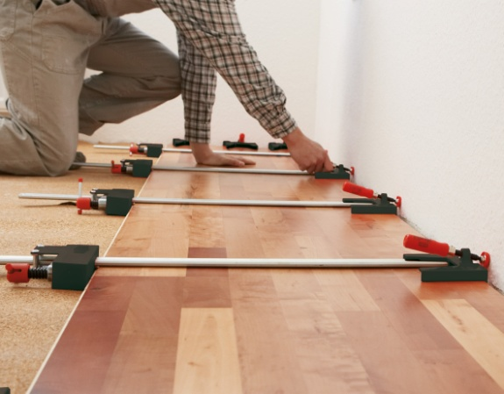
Семья Ивановых решила сделать ремонт комнаты. На пол нужно положить паркет. (Паркет – это дощечка имеющая форму прямоугольника с размерами 30 см × 5 см) Размеры пола комнаты 5,5 м и 6м.
Вопрос 1. Сколько дощечек паркета нужно для укладки на пол?
Описание: Нужно вычислить площадь пола и площадь одной паркетной дощечки. Выяснить сколько дощечек необходимо для покрытия пола.
Математическая область: пространство и форма.
Контекст: социальный.
Уровни навыков мышления: анализ.
Формат вопроса: конструированный.
Сложность: 4 уровень.
Код 1: 2200 штук.
Код 0: другие рассуждения.

Вопрос 2. Сколько литров паркетного лака надо для того, чтобы покрыть паркет в два слоя? (на 1 м² расходуется 0,25 литров лака, при покрытии в один раз)
Описание: Площадь комнаты известна. Нужно выяснить сколько израсходуется лака на всю площадь комнаты и взять это количество два раза.
Математическая область: пространство и форма.
Контекст: социальный.
Уровни навыков мышления: анализ.
Формат вопроса: конструированный.
Уровень: 4 уровень.
Код 1: 16,5 литров.
Код 0: другие рассуждения.

Вопрос 3. В каких банках выгоднее купить лак, если в магазине имеются банки по 2 и 3 литра?
Описание: Нужно учитывать чтобы как можно меньше осталось лака после ремонта.
Математическая область: пространство и форма.
Контекст: социальный.
Уровни навыков мышления: анализ.
Формат вопроса: с открытым конструируемым ответом.
Уровень: 5 уровень.

Код 1: выгоднее купить банки по 3 л, так как в остатке меньше лака(3л – остаток 0,5л; 2л – 0,75л)
Код 0: другие рассуждения.

Задача №7
Дачный участок.
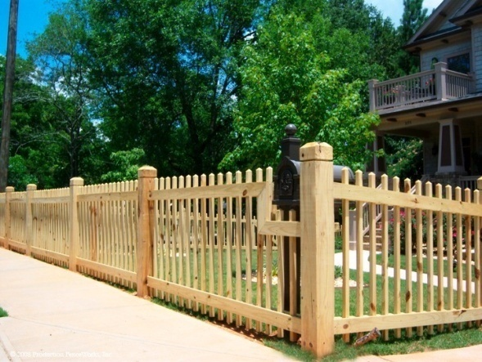
Два соседа по дачным участкам огородили забором свои участки. Первый участок имеет вид прямоугольника со сторонами 60 м и 100 м, а второй – вид квадрата. Оказалось, что понадобился забор одинаковой длины на каждый участок. По периметру участка хозяева хотят посадить плодовые деревья, расстояние между деревьями 3,5 м.
Вопрос 1: Выясните одинаковые ли площади участков.
Описание: Вычислить площадь участка прямоугольной формы. Вычислить периметр участка прямоугольной формы, найди сторону участка квадратной формы. Вычислить площадь участка квадратной формы.
Математическая область: количество.
Контекст: социальный.
Уровни навыков мышления: применение.
Формат вопроса: конструированный.
Уровень: 3 уровень.
Код 1: Площадь квадратного участка равна 6400 м², площадь прямоугольного 6000 м². Квадратный участок больше
Код 0: другие рассуждения.

Вопрос 2: На каком участке можно посадить деревьев больше?
Описание: Выяснить сколько деревьев можно посадить по каждой стороне участка через 3,5 м.
Математическая область: пространство и форма.
Контекст: социальный.
Уровни навыков мышления: применение.
Формат вопроса: конструированный.
Уровень: 3 уровень.
Код 1: На квадратном участке можно посадить 88 деревьев, на прямоугольном – 90. На прямоугольном деревьев поместится больше.
Код 0: другие рассуждения.

Задача №8
Баскетбольное кольцо.
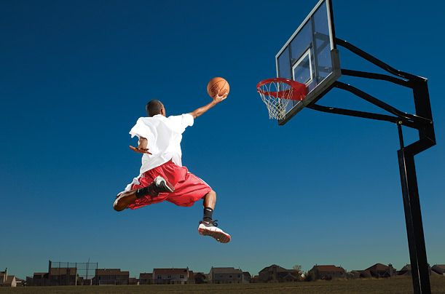
Марат занимается баскетболом, посещает тренировки. Во дворе у Марата вкопан столб с баскетбольным кольцом для дополнительных тренировок. Со своего крыльца Марат видит баскетбольное кольцо под углом 60⁰.
Вопрос 1: С какой еще точки двора Марат видит кольцо под таким же углом?
Описание: Представить как может передвигаться Марат по двору. Проанализировав результаты сделать вывод.

Математическая область: количество.
Контекст: личностный.
Уровни навыков мышления: применение.
Формат вопроса: конструированный.
Уровень: 2 уровень.
Код 1: С любой точки двора, которая находится на расстоянии равном расстоянию от крыльца до основания столба. (длина проекции наклонной)
Код 0: другие рассуждения.

Вопрос 2: Какую фигуру составляют все такие точки двора?
А) Б) В) Г) Д)

Описание: Столб перпендикуляр, расстояние от столба до Марата – проекция наклонной. Сделать вывод.
Математическая область: количество.
Контекст: личностный.
Уровни навыков мышления: применение.
Формат вопроса: с выбором ответа
Уровень: 2 уровень.
Код 1: А
Код 0: другой ответ.

Задача №9
Выгодный вклад.
Два приятеля Арман и Бекжан положили в банк по 100000 тенге каждый, причем первый положил деньги на вклад с ежеквартальным начислением 10%, а второй - с ежегодным начислением 12%. Через год приятели получили деньги вместе с причитающимися им процентами.
Вопрос : Чей вклад оказался выгодней?
Описание: вычислить для каждого вкладчика процент дохода. Сделать вывод.
Математическая область: количество.
Контекст: социальный.
Уровни навыков мышления: применение.
Формат вопроса: с выбором ответа
Уровень: 4 уровень.
Код 1: для первого вкладчика: 100000×(1+10/100/4)⁴ =110381,29 тенге
для второго вкладчика: 100000×(1+12/100) =112000 тенге
У второго вкладчика вклад выгодней.
Код 0: другой ответ.

Задача №10
Гостинцы.
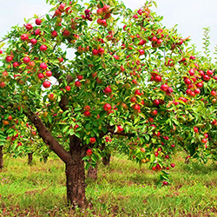
На ферме ждали гостей. Если приедут 6 человек, то каждый гость получит пакет с яблоками. Если приедет 4 гостя, то каждый получит коробку с яблоками. Все пакеты одинаковой вместимости и все коробки также, в пакет помещается на 1 кг яблок меньше, чем в коробку.
Вопрос : Сколько всего килограммов яблок имеется?
Описание: внимательно прочитать задачу, обдумать и сделать вывод.
Математическая область: пространство и форма.
Контекст: социальный.
Уровни навыков мышления: анализ.
Формат вопроса: конструированный.
Уровень: 2 уровень.
Код 1: 12 кг : 6 пакетов = 2 кг яблок в пакете. 12 кг : 4 коробки = 3 кг яблок в коробке. 3кг - 2 кг = 1 кг, что соответствует условию: в пакете на 1 кг меньше, чем в коробке.
Код 0: другие рассуждения.

Список литературы:

  - О внесении изменений и дополнений в постановление Правительства Республики Казахстан от 23 августа 2012 года № 1080 «Об утверждении государственных общеобязательных стандартов образования соответствующих уровней образования». Постановление Правительства РК от 13 мая 2016 года №292//Электронный ресурс: www.edu.gov.kz
  - Государственная программа развития образования и науки Республики Казахстан на 2016-2019 годы.http://edu.gov.kz/
  - Послание Президента Республики Казахстан Н.А. Назарбаева народу Казахстана «Казахстан в новой глобальной реальности: рост, реформы, развитие», от 30.11.2015г.
  - Международное исследование PISA.- Методическое пособие – Астана: НЦОСО, 2012.
  - Ковалева Г.С., к.п.н., Красновский Э.А., к.п.н., Краснокутская Л.П., к.ф.-м.н., Краснянская К.А., к.п.н. Международная программа PISA 2000 «Примеры заданий по чтению, математике и естествознанию», Москва2003.
  - «Учебная программа курса по развитию функциональной грамотности 15- летних школьников, потенциальных участников pisa-2015».- Методическое пособие.- Астана, Министерство образования и науки Республики Казахстан Национальная академия образования им. И. Алтынсарина,2014.

